מבוא להנדסת חשמל 1 – פאזור – 3 (בית)

נתון המעגל הבא, כאשר:
L
C
I_{S}
R₂
+ –
R₃
R₁
V_{d}
I₂
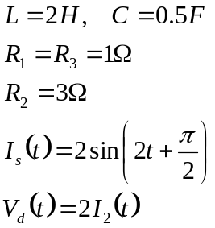
- מהו הזרם 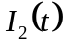 ?
- מהו תדר התהודה וקבוע הריסון של המעגל?

פתרון

נפתור בעזר פאזורים

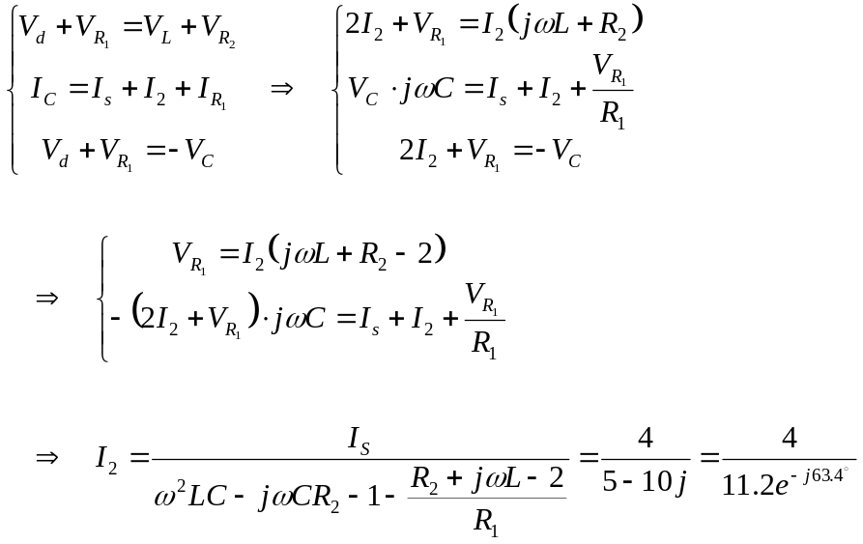
ובצורה הזמנית:
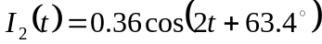
עבור הסעיף השני נמצא משוואה דיפרנציאלית:
